Proposta de Acompanhamento da Aprendizagem
ESCOLA:
NOME:
ANO E TURMA: _____________ NÚMERO: _______ DATA:
PROFESSOR(A):

História – 8º ano – 3º bimestre

Questão 1

Em 1759, o marquês de Pombal expulsou os jesuítas de todos os territórios portugueses. Sobre esse assunto, leia o texto a seguir. Depois, descreva as acusações do marquês contra os religiosos, destacando aquelas relacionadas aos indígenas.

“O fracasso na demarcação dos limites da Amazônia foi, em grande parte, a eles atribuído [aos jesuítas]. De acordo com as acusações, enquanto no sul eles pegavam em armas para apoiar os índios na guerra guaranítica; na região norte sabotavam os serviços do rei, negando os índios necessários ao trabalho de demarcação nos sertões. Os conflitos no sul do continente, sem dúvida, contribuíram de forma decisiva para a expulsão dos padres.”
FALCON, Francisco; RODRIGUES, Claudia (Org.). A "Época Pombalina" no mundo luso-brasileiro.
Rio de Janeiro: FGV, 2015. p. 180-181.
______________________________________________________________________________________
______________________________________________________________________________________
______________________________________________________________________________________
______________________________________________________________________________________
______________________________________________________________________________________

Questão 2

“Independentemente das diferenças que marcaram a Inconfidência Mineira e a Conjuração Baiana, sobretudo no que se refere aos seus agentes – a Mineira como um movimento de elites e a Baiana um movimento sensivelmente popular – podemos perceber nelas traços comuns.”
IOKOI, Zilda Márcia Grícoli (Coord.). A conquista dos direitos. 2. ed. São Paulo: Loyola, 2002. p. 63.
(Coleção História temática retrospectiva, I-II grau).

Identifique a alternativa incorreta sobre a Conjuração Mineira e a Conjuração Baiana.

a) Participantes de ambos os movimentos foram presos e investigados, alguns dos quais foram condenados à morte.
b) As duas revoltas apresentavam caráter republicano, influenciadas pelo movimento iluminista, mas somente a baiana defendia o fim da escravidão.
c) A Conjuração Mineira foi organizada por intelectuais e membros da classe média e rica, enquanto a baiana contou com a participação de populares e ex-escravos.
d) O movimento mineiro e o baiano eram anticoloniais e republicanos, mas só o mineiro foi reprimido pela Coroa por ter conseguido arrecadar os fundos necessários para emancipar Minas.

Questão 3

Leia o texto e faça o que se pede.

“[O Museu Nacional,] criado por D. João VI em 6 de junho de 1818 e inicialmente sediado no Campo de Sant'Ana, serviu para atender aos interesses de promoção do progresso cultural e econômico do país.”
MUSEU NACIONAL UFRJ. O museu. Disponível em: <http://www.museunacional.ufrj.br/dir/omuseu/omuseu.html>.
Acesso em: 3 out. 2018.

a) Cite outras duas instituições fundadas no Rio de Janeiro por D. João VI.
______________________________________________________________________________________
______________________________________________________________________________________

b) Em setembro de 2018, o Museu Nacional sofreu um incêndio que destruiu a maior parte de seu acervo, reunido havia 200 anos. Cite uma consequência da perda do acervo do Museu Nacional para a produção do conhecimento histórico.
______________________________________________________________________________________
______________________________________________________________________________________
______________________________________________________________________________________
______________________________________________________________________________________

Questão 4

Observe a imagem, leia o texto e responda às questões a seguir.

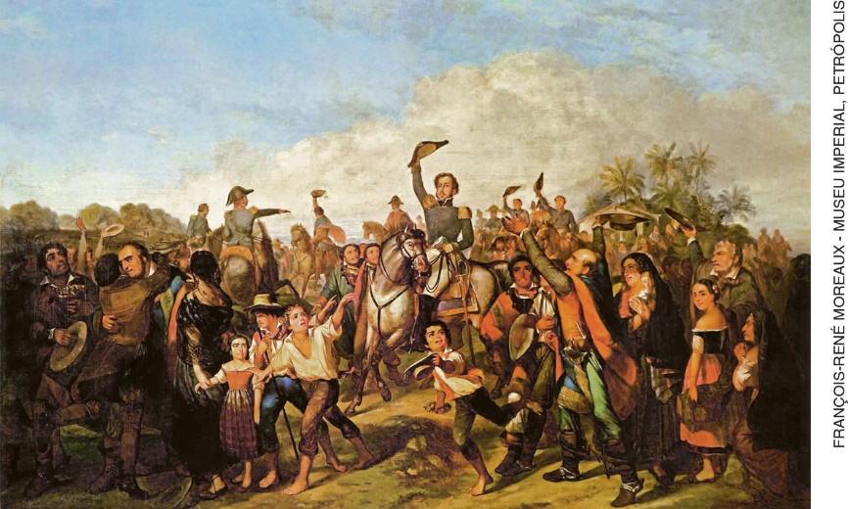
A proclamação da independência, pintura de François-René Moreaux, 1844.
Museu Imperial, Petrópolis, Rio de Janeiro.

“Não somente na Bahia, mas em quase toda a área nordestina, a participação do povo em armas e disposto a enfrentar abertamente as guarnições portuguesas que se opunham à libertação do país foi decisiva na vitória sobre os representantes do colonialismo lusitano. A ausência praticamente total de um exército brasileiro estruturado e treinado, que pudesse enfrentar as tropas reinóis estacionadas em vários pontos do território, deixou nas mãos do povo a tarefa de liquidar essa resistência, contando apenas com a ajuda de uma marinha improvisada às pressas.”
MENDES JÚNIOR, Antonio; MARANHÃO, Ricardo. Brasil e história. 3. ed. São Paulo: Brasiliense, 1982. p. 158. v. 2.

a) Segundo o texto, de que maneira o povo participou da independência do Brasil?
______________________________________________________________________________________
______________________________________________________________________________________
______________________________________________________________________________________
______________________________________________________________________________________
______________________________________________________________________________________

b) Qual é a representação de independência que o pintor construiu? Justifique sua resposta com base em elementos da imagem.
______________________________________________________________________________________
______________________________________________________________________________________
______________________________________________________________________________________
______________________________________________________________________________________
______________________________________________________________________________________

Questão 5

Identifique a alternativa que não corresponde a artigos presentes na Constituição brasileira promulgada em 1824.

a) O Estado brasileiro foi organizado em quatro poderes, o Legislativo, o Executivo, o Judiciário e o Moderador.
b) Foi estabelecida a tolerância religiosa, apesar de o catolicismo ser definido como religião oficial do Estado brasileiro.
c) A carta proibiu a tortura e os crimes mais cruéis, além de garantir a liberdade de expressão e a proteção à propriedade.
d) A carta estabeleceu o voto universal, ou seja, toda a população acima de dezoito anos podia participar das eleições.

Questão 6

Identifique a alternativa correta sobre as revoltas que ocorreram no Brasil durante o Período Regencial.

a) Muitas dessas revoltas resultaram no fim da escravidão em algumas províncias do Brasil, como na da Bahia e na do Maranhão.
b) Nenhuma revolta do período teve como objetivo a separação política do território brasileiro, e todas lutavam pela unidade nacional.
c) Essas revoltas questionavam o governo central e os governos locais, e parte delas foi ocasionada pela crise econômica que afetava algumas províncias.
d) Os líderes desses movimentos questionavam o autoritarismo do governo central e, por isso, foram apoiados pelos governos provinciais em busca de mais poder.

Questão 7

Leia o texto e faça o que se pede.

“Embora houvesse competição entre os dois países [Brasil e Paraguai] pelos mercados de erva-mate, as disputas, sob o ângulo do governo brasileiro, tinham um conteúdo predominantemente geopolítico [...].”
FAUSTO, Boris. História do Brasil. 12. ed. São Paulo: Edusp, 2006. p. 212.

a) Descreva a principal questão geopolítica que teria motivado a Guerra do Paraguai.
______________________________________________________________________________________
______________________________________________________________________________________
______________________________________________________________________________________
______________________________________________________________________________________
______________________________________________________________________________________

b) Explique os interesses internacionais externos à América Latina relacionados à Guerra do Paraguai.
______________________________________________________________________________________
______________________________________________________________________________________
______________________________________________________________________________________
______________________________________________________________________________________
______________________________________________________________________________________

Questão 8

As estrofes a seguir foram reproduzidas do poema “I-Juca-Pirama”, do escritor Antônio Gonçalves Dias
(1823-1864), que fez parte do movimento artístico brasileiro denominado Romantismo.

“Meu canto de morte,
Guerreiros, ouvi:
Sou filho das selvas,
Nas selvas cresci;
Guerreiros, descendo
Da tribo Tupi.

Da tribo pujante (forte),
Que agora anda errante
Por fado (destino) inconstante,
Guerreiros, nasci:
Sou bravo, sou forte,
Sou filho do Norte;
Meu canto de morte;
Guerreiros, ouvi.

Já vi cruas brigas
De tribos inimigas
E as duras fadigas
Da guerra provei [...]”
DIAS, Antônio Gonçalves. I-Juca-Pirama. Rio de Janeiro: Fundação Biblioteca Nacional. Disponível em: <http://objdigital.bn.br/Acervo_Digital/livros_eletronicos/jucapirama.pdf>. Acesso em: 3 out. 2018.

a) De que maneira o indígena é representado nesse trecho do poema?
______________________________________________________________________________________
______________________________________________________________________________________
______________________________________________________________________________________
______________________________________________________________________________________
______________________________________________________________________________________

b) Compare essa representação com a política indigenista do Segundo Reinado.
______________________________________________________________________________________
______________________________________________________________________________________
______________________________________________________________________________________
______________________________________________________________________________________
______________________________________________________________________________________

Questão 9

Leia o texto e faça o que se pede.

“Desde o tratado comercial de 1826, a Inglaterra pressionava o governo imperial para cessar o tráfico. Em 1831, houve a proibição do tráfico, mas esse continuou até que, em 1845, a Inglaterra decretasse Bill Aberdeen – lei que autorizava a marinha inglesa a prender os navios negreiros e julgar os traficantes de escravos. Em 1850, a Lei Eusébio de Queiroz proíbe oficialmente o tráfico negreiro no Brasil”.
QUEIROZ, Suely Robles Reis de. Escravidão negra no Brasil. São Paulo: Ática, 1987. p. 60-61.

a) Explique o interesse britânico em acabar com o tráfico negreiro no Brasil.
______________________________________________________________________________________
______________________________________________________________________________________
______________________________________________________________________________________
______________________________________________________________________________________

b) Qual foi o resultado da pressão britânica sobre o Brasil?
______________________________________________________________________________________
______________________________________________________________________________________
______________________________________________________________________________________
______________________________________________________________________________________
______________________________________________________________________________________

Questão 10

Descreva a característica da política de incentivo à migração para o Brasil presente no texto a seguir e relacione-a ao contexto do período.

“Imigração e colonização tinham, entretanto, mais outros objetivos. Em muitos momentos, ficou bem claro que o ‘aprimoramento da raça’ e o ‘branqueamento da raça’ estavam presentes entre os objetivos dos ideólogos que se empenharam em favor da imigração e da pequena propriedade.”
PETRONE, Maria Thereza Schorrer. O imigrante e a pequena propriedade. 2. ed. São Paulo: Brasiliense, 1984. p. 38.
______________________________________________________________________________________
______________________________________________________________________________________
______________________________________________________________________________________
______________________________________________________________________________________
______________________________________________________________________________________

